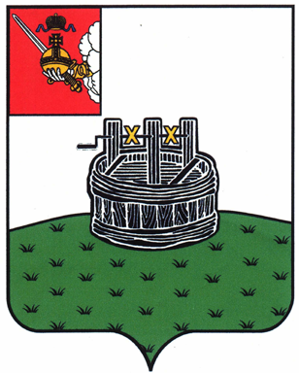ПОСТАНОВЛЕНИЕ

ГЛАВЫ ГРЯЗОВЕЦКОГО МУНИЦИПАЛЬНОГО ОКРУГА

01.12.2023 | № | 337

г. Грязовец

О поощрении

В соответствии с Положением о Почетной грамоте главы Грязовецкого муниципального округа, Благодарности главы Грязовецкого муниципального округа, Благодарственном письме главы Грязовецкого муниципального округа и ценном подарке от имени главы Грязовецкого муниципального округа, утвержденным постановлением главы Грязовецкого муниципального округа от 10.11.2022 № 259 «О поощрениях главы Грязовецкого муниципального округа», рассмотрев представленные документы,
ПОСТАНОВЛЯЮ:
Поощрить ценным подарком от имени главы Грязовецкого муниципального округа (часы наручные с символикой Грязовецкого муниципального округа) за личный вклад в развитие финансовой системы Грязовецкого муниципального округа, многолетний добросовестный труд и в связи с юбилейным Днем рождения ПАРФЕНОВУ Елену Владимировну, главного специалиста отдела планирования и анализа Управления финансов администрации Грязовецкого муниципального округа.

Глава Грязовецкого муниципального округа С.А. Фёкличев

